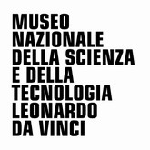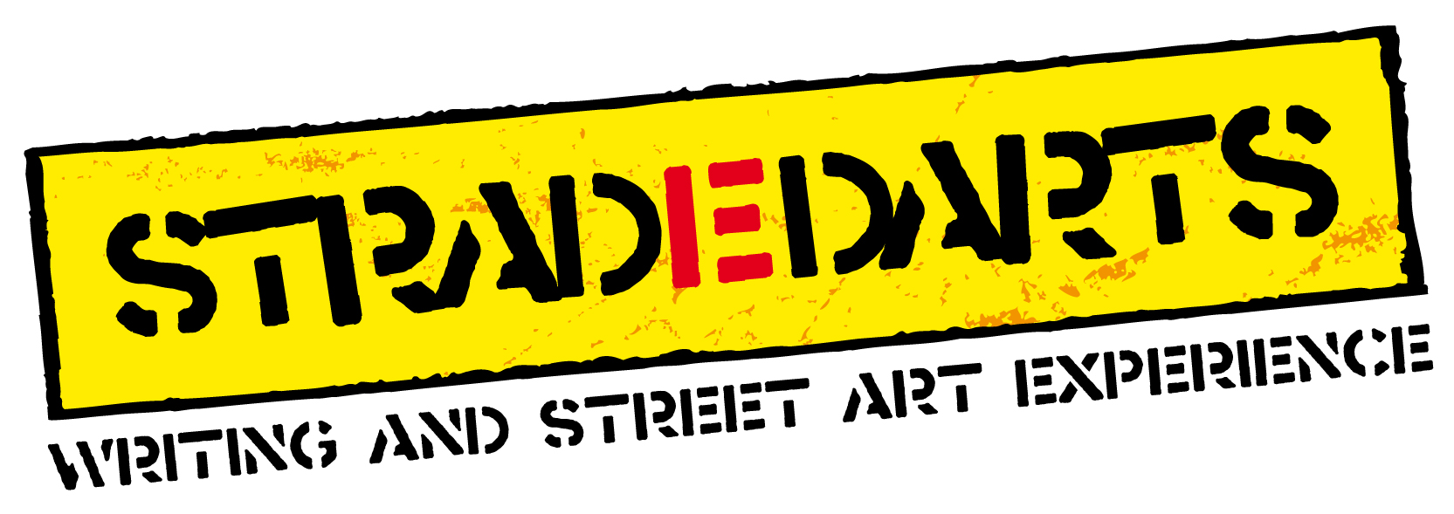

COMUNICATO STAMPA

“LA FORMA DELLE RETI”

LA STREET ART AL MUSEO CON UNA MARATONA DI 24 ORE

E UNA MOSTRA
Il Museo e l’Associazione Stradedarts collaborano con i writers per dare forma al concetto di rete e raccontare come si relaziona con l’individuo
13 LUGLIO – 29 AGOSTO 2010

OPENING: LUNEDÌ 12 LUGLIO DALLE 18.30
Ingresso libero
Museo Nazionale della Scienza e della Tecnologia “Leonardo da Vinci”
Chiostro - Via San Vittore 21, Milano

All’indirizzo http://www.museoscienza.org/areastampa/street_art/ è possibile scaricare il comunicato stampa e alcune immagini.

Milano, 12 luglio. La Street Art arriva al Museo Nazionale della Scienza e della Tecnologia attraverso una mostra, La forma delle reti, che si terrà nel Chiostro del Museo dal 13 luglio al 29 agosto.

L’esposizione è composta da una selezione di circa 40 opere realizzate su supporti di materiale diverso. In occasione dell’inaugurazione partirà una maratona di 24 ore per la realizzazione di un enorme graffito nel chiostro cinquecentesco del Museo.

Tema della mostra, curato dal Museo, è il concetto di rete, fondamentale nella storia e nell’attualità della tecnologia. Il progetto prevede che gli artisti di Stradedarts, nella fase di ideazione delle opere, vivano in prima persona il Museo e incontrino il suo staff per tradurre e declinare insieme il tema della mostra.
La rete è una chiave di accesso importante per comprendere la tecnologia e le collezioni del Museo, si tratta di un elemento costitutivo della nostra quotidianità che tuttavia diventa sempre più invisibile: nascosto dall’uomo stesso o reso intangibile dall’evoluzione tecnologica. Le reti sono ovunque ma non esiste un occhio per vederle.

Esistono tante tipologie di reti, afferenti a diversi settori tecnologici e della società: reti di trasporto di persone e merci, reti per la fornitura dei servizi di base, reti relazionali, reti afferenti alle mondo delle telecomunicazioni, al mondo economico, all’urbanistica, etc.
Sono proprio i writers, artisti metropolitani per eccellenza, abituati a muoversi in un contesto
in cui le reti sono dense e molto presenti a diventare per il Museo l’interlocutore ideale per elaborare questa complessa riflessione dando forma al concetto di rete e alla sua relazione con l’individuo.
La Street Art in Italia, a tre decenni dalla sua comparsa come fenomeno sociale e culturale, ha ormai guadagnato, tramite le sue influenze sulle arti visive, una rilevanza unica nel panorama della creatività contemporanea. I Graffiti influenzano la grafica pubblicitaria, le campagne di marketing, il gusto di migliaia di persone di tutte le età e ceti sociali.
L’arte contemporanea con tutte le sue forme di espressione trova spazio all’interno di un museo tecnico-scientifico: un’opportunità per dialogare con il pubblico in modo innovativo e fornire punti di vista nuovi e differenti attraverso la sperimentazione e contaminazione tra temi, forme e linguaggi.
Infatti, se da un lato l’arte, così come la scienza, vuole narrare, catturare e rappresentare la realtà, dall’altro ha la capacità di accorciare la distanza che a volte separa scienza e tecnologia dalla società.

L’Associazione Stradedarts rappresenta i migliori writers italiani legati al mondo della Street Art che hanno deciso di dipingere anche su tela, entrando quindi nelle più importanti gallerie e musei nazionali e internazionali.
La Street Art è da considerarsi uno dei linguaggi creativi più innovativi e una delle correnti artistiche più alternative, universali e vicine al mondo dei giovani.
Il fine che si pone Stradedarts è quello di rendere visibili al vasto pubblico tutti quei talenti che, artisticamente nati per strada, sono riusciti a emergere diventando un riferimento artistico positivo per molti giovani, diffondendo le loro forme d’arte sperimentali.
I writers che fanno parte di Stradedarts sono esponenti della cultura urbana che hanno già partecipato a numerose mostre sia nazionali che internazionali ed espongono le proprie tele in musei e importanti gallerie d’ arte contemporanea.

ARTISTI IN MOSTRA:
Airone | Atomo | Gatto Nero | Flycat | KayOne | Mambo | Rendo | Senso | Sea Creative | Tawa | El Gato Chimney | Ericsone | Vire | Raptuz | Mr. Wany | Schiavon | Leo | Max Gatto

Il catalogo della mostra, realizzato dall’Associazione Stradedarts, sarà in vendita presso il Must Shop, all’uscita del Museo in Via Olona 6.
L’ingresso alla mostra è incluso nel costo del biglietto del Museo.
In occasione dell’evento d’inaugurazione sarà visitabile solo l’area coinvolta dalla mostra.

Idea e progetto: Museo Nazionale della Scienza e della Tecnologia, Associazione Stradedarts Writing and Street Experience
Con il patrocinio di: Ministero della Gioventù, Assessorato alla Cultura Regione Lombardia, Provincia di Milano, Comune di Milano
Sponsor: Ferrovie Nord Milano, Scuola di Palo Alto BUSINESS & MANAGEMENT SCHOOL
Media Sponsor: Virgilio
Sponsor tecnici: ATM, GF Security Group, Grafiche Antiga, Kobra, Peroni
Si ringrazia Red Bull per l’energia fornitaci!

Museo Nazionale della Scienza e della Tecnologia Leonardo da Vinci  Ufficio Relazioni esterne e Stampa  Deborah Chiodoni - Lisa Bergamo - Valeria Gasparotti  Via San Vittore 21 - 20123 Milano  T +39 02 48555 343 / 372 / 381 / 450  C +39 339 1536030  stampa@museoscienza.it | www.museoscienza.org | STRADEDARTS  Writing and street art experience  Alessandro Mantovani – Marco Mantovani  Largo dei Gelsomini 6 - 20146 Milano  tel 0241299981 - fax 0241272703  Cel 335 6146950 – 327 4762618  www.stradedarts.it | info@stradedarts.it

